新出漢字は三位一体の指導で
石川 満
みなさん、漢字指導はどのように取り組んでいますか。年間２００もの新出漢字を指導しなくてはならないなんて、本当に大変ですよね。私は長年、たくさんの漢字をどう指導したらいいのか、ずっと悩んでいました。まさに、指導に追われていたのです。それだけならともかく、単元ごとに、１０以上の漢字を一度に学習していたからか、定着率もよくありませんでした。
漢字の指導は「組織的、計画的」に
しかし、私は、昨年度から漢字指導を、「組織的、計画的」に行うことにしました。「組織的」というのは、国語係、宿題係、朝自習係が、漢字指導の役割を担うのです。「計画的」というのは、１日に２つ、国語の授業があるなしにかかわらず、必ず指導するのです。だから子どもには毎日、漢字ドリルを持ってこさせます。そうすると、５年生の場合、１１月の上旬に、学年の新出漢字の学習を終えることができます。ですので、それ以降は、学年の漢字の総復習にあてることができます。
漢字発表、宿題、小テスト「三位一体」の漢字指導
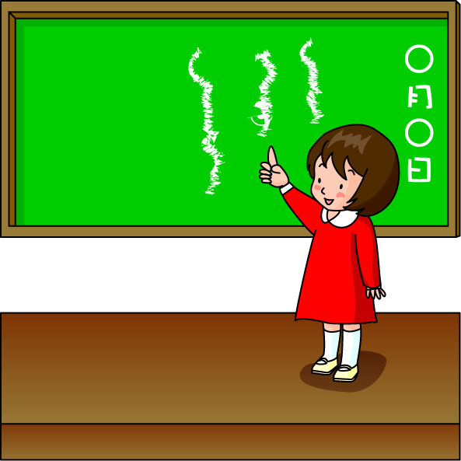
そして、私の漢字指導のキーワードは「三位一体」です。その３つは、①漢字発表、②宿題、③小テストです。
① 漢字発表
主に国語の授業の最初に、国語係が２つずつ漢字を発表する。読み、画数、書き順を示し、それに合わせ、全員が空書きやドリルに書き込む。
② 宿題
毎朝、宿題係が後ろの黒板に、１０問の漢字問題を書く。その１０問は、その日に習った新出漢字が加わり、いわゆる「ところてん」のように５日前に習った漢字は排出される。よって、新出漢字を向こう５日間は練習することになる。
③ 小テスト
本校は８時１５分から１０分間は学級裁量の時間なので、その時間に小テストを行う。朝自習係が小テストのプリントを配ったり、前の黒板に問題を書いたりする。そのプリントの裏に、宿題の漢字練習をやってくることになっている。
さらに、もう一つ、こころがけていることがあります。それは、間違いを見つけたらすぐに直させることです。子どもはよく間違えます。そして、自分から間違いに気づいてくれることはないと思います。
クラスの9割が90点
本校では毎学期にまとめテストをしていますが、以上のように指導を工夫した結果、私のクラスの子どもは９割方、９０点以上をとってくれました。そのぶん、本当に苦手な子どもに、指導を集中させることができます。
全校あげて漢字指導に取り組むことで、子どもが落ち着くようになった、という話を聞いたことがあります。たかが漢字、されど漢字です。効率的に指導し、子どもに自信を持たせましょう。
４
子どもと教職員が生き生きと活動する学校にするために
～ 年度末にあたって ～

２０１４年度も終わりが近づいてきました。年度末にあたって、この１年を振り返る会議が開かれていると思います。子どもと教職員が生き生きと活動する学校をつくるためにこの１年を振り返ることは大切です。
教職員の時間外勤務がこれ以上増えないために
学校は毎日、毎日時間外勤務が横行しています。それはだれのせいでしょうか？もちろん教職員のせいではありません。みんな「子どもたちのため」に働いています。それではこれから何を削ればいいのでしょうか？答えは簡単です。「子どものためにならないことをカットする」のです。
・カットすべきもの（例）
①現職教育のまとめの冊子（紀要）
これは何の役にもたちません。近年多くの学校では現職教育の冊子（紀要）をやめています。なくても学校は何も困りません。「なんだやめられるのか」が率直な声です。今年度冊子（紀要）を作成させられた学校では、「最近、冊子を作らない学校が増えていますよ」「やめませんか」と声をあげたらどうでしょう。
②部活動を見直しましょう。
ア、朝練習をやめる
今年度、豊明市では１１月から２月まで部活の朝練習をやめました。理由は明確です。生徒の安全のためです。早朝から家を出て不審者に出会ったら取り返しがつきません。部活動のために、「熱心」に早朝から学校に来ていた職員からも歓迎の声があがっているそうです。
イ、部活の終了時刻を早める
部活動終了時刻が６時なら５時半にしたらどうでしょう。それが無理なら１５分でも早めたらどうでしょう。これも帰宅時の生徒の安全のためになります。
③土日の行事はやめましょう。
今年度から「みなし勤務」は廃止になりました。土曜日に行事を持った場合以前は昼を過ぎると勤務が解除になりました。今は制度がかわりそれができなくなりました。（日頃の時間外勤務には目をつぶり、「みなし勤務」には目をつける。本当に腹がたちますね）ですから、土日には極力行事を持たないようにしましょう。
まずは声をあげること「これは子どものためになりますか」と
大切はことは、「これは子どものためになりますか？」と、声をあげることではないでしょうか？声をあげてもかわらないこともあります。でも今以上に悪くはなりません。
子どもと教職員の人権を守る三河教労
三河教職員労働組合【三河教労】
カンパ、機関紙購読料（年間2,000円）は【郵便振込００８００-４-７９１３０三河教労】
発行責任者：南 正純 (080-3612-0027)
Ｅ-Mail：strv@katch.ne.jp（石川）
http://mikawakyoro.seesaa.net/
第258号【2015年３月号】
未来を拓く

１

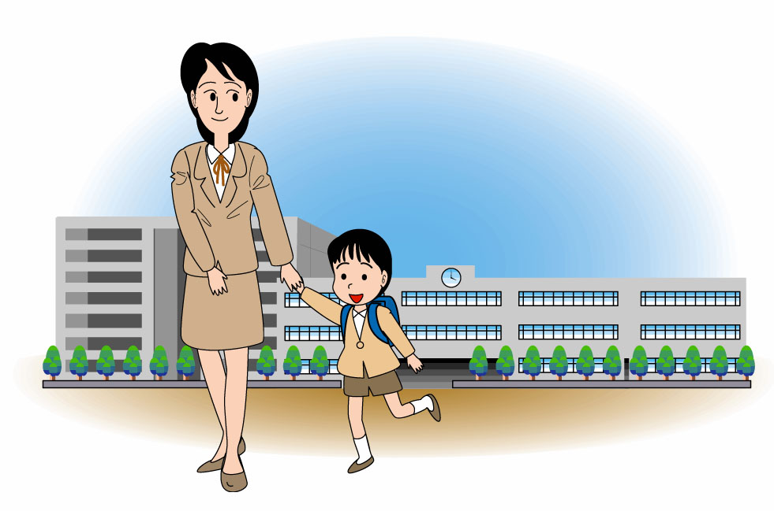
どう考えますか？ 学校統廃合
統廃合を促進する通学基準の緩和
文科省は、５９年ぶりに公立小中学校の統廃合の「手引」を示しました。
小学校で６学級以下、中学校で３学級以下の学校は統廃合の検討をするよう自治体に促すものです。通学範囲の基準も緩和し、従来は小学校で４キロ以内、中学校で６キロ以内が基準だったものを「おおむね１時間以内」としました。スクールバスなどで通学すればかなり広範囲で統廃合できる内容です。
それについて「長時間の通学により、子供たちに過度な負担がかからないように配慮すべき。」（読売）「統廃合の結果、学校を失ってしまう地域のことが気にかかる。」（中日）「学校がなくなれば若い世代が住まず、地域が衰退する恐れは大きい。」（毎日）などの声が新聞各紙にありました。
学校のあり方を変える統廃合？
文科省はこの学校統廃合を「少子化に向けた活力ある学校づくり」と謳い、「学校統合は教育活動や学校運営の在り方を変える大きな契機」として、統合によって新たな学校をスタートする時には「小中一貫教育の導入」「新たな先進的なカリキュラムの導入」「ICTの計画的な導入」「コミュニティスクール」等に力を入れたい意向です。
統廃合で財政効率化
しかしそれは予算を増やすと言う事では全くありません。文科省の学校統廃合の指針は、それに先立つ「財政制度等審議会」の「学校規模の適正化」で言われた学校統廃合による経費削減にそったものだからです。文科省も「教育財源の確保に当たっては・・・学校統廃合等によって生じた財源を教育の質の向上に活用」と述べています。つまり学校統廃合の基底には政府の財政効率化の考えがあるということです。
小中一貫校の推進をねらう文科省
もうひとつ注意して見ておきたいのは、今回の学校統廃合の動きが、安倍政権が進める小中一貫学校設置の動きとからめて打ち出されていることです。
安部政権は、「戦後教育の総決算」と言って次々に新しい教育施策を実施しています。そのひとつが「平成の学制改革」で、戦後の６・３・３・４制の見直しを打ち出しています。自民党の教育再生実行本部は「４・４・４制」や「５・４・３制」を提案していますが、「国民的な理解」が不十分、予算も不足ということで、文科省がまず着手しようとしているのが、小中一貫教育学校の法制化です。今の小学校、中学校の他に、小中一貫学校を設置することは、公教育の本格的な複線化とも言えます。その小中一貫問題を審議した中教審では「小学校からエリート校創設につながる」「教育的効果の検証が不十分」「統廃合で地域から学校を奪う」などの反対意見も出ています。
文科省は、統廃合を「最終的に判断するのは学校設置者である市町村です。」と言っていますが、国として統廃合の促進・誘導の財政措置が講じられれば、各地で統廃合の動きが一気に強まることが予想されます。
統廃合で学校はよくなるか
先日、組合の機関紙を届けに行った山間部の小規模校の学校長は「先生たちは、学校中の子どもの名前を全部分かっている。本当に教育らしい教育をやっている。」と話していたそうです。学校規模について、ＷＴО（世界保健機関）は１００人以下を勧めています。初等学校の諸外国の平均は１００人台、フィンランド１０１人、フランス９９人、日本は３２２人の現状です。
２
今回、学校統廃合問題を検討する中で、いろいろなものが見え、考えさせられました。
みなさんはどんなことを考えましたか？よかったらご意見をお寄せ下さい。（小林）
ひろきくんに寄り添って
投稿

特別支援学級の担任。出会ったのは、５年生のひろきくん。イライラしてしまうと自分では歯止めがきかなくなってしまう。教室の物を壊したり、人に危害を与えたり、教室をバリケードし、誰も入れさせない。
昨年度、手が付けられなくなり何度も家の人に迎えに来てもらい早退している。

私は、ひろきくんと向き合うため、４つの方針を立てた。
①休み時間は外で一緒に遊ぶ。
②寄り添う姿勢を伝え続ける。
押さえつける、怒鳴る教師に対して反感を覚え、嫌悪感さえいだいているひろきくん。強い指導という形ではなく、一緒に寄り添う姿勢を本気で示し続けなければならなかった。
③楽しさを共有する。
集団で育つことを意識して、集団の活動を大切に、授業、生活単元活動に取り組んだ。
④川柳を通して人生の物語をつくる。
隣のクラスの子に、川柳を「俺の人生をテーマに書いてある。」と説明するひろきくん。自分の生活をみつめるきっかけになってくれたらとの思いで続けている。

＜少しは反省したか？＞
みんなで育てた、いもをどうやって食べるのかという話し合いをした。ひろきくんは焼き芋がいいと発表し、結果、多数決で焼き芋と決まった。
しかし、ゆうたくんが「スイートポテトの方がいいと思います。」と話をはじめた。ひろきくんがイライラしている雰囲気が伝わって来る。ひろきくんはすっと立ち、ゆうたくんの近くに寄ってくる。私はまずいと思ってゆうたくんの方へ近づくと、ひろきくんは、意外と冷静で「大丈夫、話すだけだから、叩かないから。」と私にささやいた。その言葉に気をゆるした瞬間、ゆうたくんの顔に蹴りを一発いれてしまった。
３
あわてて離し、「先生と約束したじゃん。叩かないって言ったでしょ。」としかった私。しかし、「俺の何が悪い。あいつが変なことをいったから蹴ったんだ。」と１時間たってもイライラが続いた。結局その日はそのまま早退となってしまった。

次の日、朝何もなかったかのように「おはよう」と話をした。しかし、その後、ひろきくんが一言・・・
「少しは反省したか？」
（お前なあ・・・なんでそんなこと言うんだ。）
そんな気持ちを私はぐっと抑えて、
「少しね。」と、言葉を返す。
「あいつが変なこと言うから、俺は悪くない。」
昨日と変わってないのか・・・どうしたら。
いやちょっとまてよ、声のトーンも顔も穏やかだ。むしろ、にやにやしているようにも見える。
そういえば、今までひろきくんにとっていやな話を蒸し返すと、すぐに戦闘態勢に入り、声のトーンや表情がかわった。 今回は、ひろきくんから話しはじめた。しかも落ち着いた声で、穏やかな表情で。
「少しは反省したか？」は、もしかしたら、「少しは反省したよ。」と私に言ってくれたのかもしれない。

気持ちを素直に言葉や態度に表すことが難しいひろきくん。日々の実践から、子どもの思いをくみとれる教師になっていきたい。
（文中の名前は仮名です）【 豊橋 Ｍ 】
